Краткосрочный план урока математики

Раздел: | Доли.
ФИО педагога | Калашникова Г.Н.
Дата:
Класс: 3 | Количество присутствующих: | Количество отсутствующих:
Тема урока | Квадрат числа. Парки и скверы
Цели обучения в соответствии  с учебной программой | 3.1.2.1 *понимать квадрат числа как произведение двух  одинаковых множителей
Цели урока | Научатся понимать квадрат числа как произведение двух одинаковых множителей и представлять произведение двух одинаковых множителей, как квадрат числа.
Ход урока
Этап урока/ Время | Действия педагога | Действия ученика | Оценивание | Ресурсы
Орг. момент  0-2 мин | А) Психологический настрой на урок:  Впереди у нас страна,  Давайте, ребята, учиться считать,  Делить, умножать, прибавлять, вычитать,  Запомните все, что без точного счёта,  Не сдвинется с места любая работа  Б) Запись даты в тетрадь:  - Пропиши минутку чистописания: 5, 25 | Настраивается на урок  Записывает дату урока |  | Видео
Устный счёт  2- 5 мин | 3.Просмотр видеоролика «Городской парк г. Нур- Султана».  -Какие парки есть в твоём городе?  -В каких парках других городов ты успел побывать?  4.Устный счёт. Тимур приехал в Нур- Султан и попал в сквер Шахматистов. Он узнал, что шахматная доска имеет форму квадрата. Помоги ему посчитать количество маленьких квадратных полей на доске. Стр 18 №1  – Можно ли записать подсчеты при помощи сложения? 8+8+8+8+8+8+8+8=64  -А при помощи умножения?  – Какие два одинаковых множителя вы запишете? 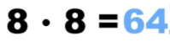 | Отвечает устно | ФО | Видео https://www.youtube.com/watch?v=jxac3aNmAnw&t=144s&ab_channel=PMcanal
Работа по теме урока  5-9 мин | 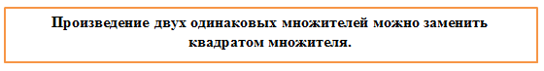  Квадрат числа – это вторая степень над числом справа 8², то есть данное число умножили само на себя 2 раза.  Например: 8²=8 8=64 6²=66=36  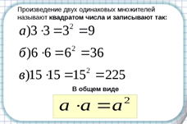 | изучает материал |  | объяснение  учебник
Закрепление  9 - 25 | 5. Устно Реши стр 18 №2  а)Какие числа можно представить в виде двух одинаковых множителей?  36 55 81 40 64 9 4 16 49 33 25  б) Работа в тетради  Замени произведение квадратом множителя.  33 66 88 99 77 55 22  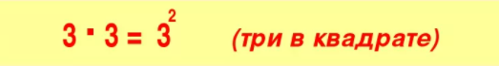  6 Работа в тетради стр 19 №4 Выполни только задание а)  Замени квадрат числа произведением двух одинаковых множителей и вычисли по образцу.  Образец: (4²+8²)-10=(44+88)-10=(16+64)-10=70 | Устно комментирует решение выражений  Разбирает выражения, записывает их | ФО | комментирование  тетрадь  учебник
Самостоятельная  работа  25 – 30 мин | 7.ФО Работа в тетради.  Замени квадрат числа произведением двух одинаковых множителей и посчитай.  3²+5²=  9²-6²=  10²+2^{2—}4²= | Выполняет самостоятельно все задания ФО | ФО | тетрадь  учебник
Рефлексия  38 – 40 мин | Оцени свою работу на уроке.  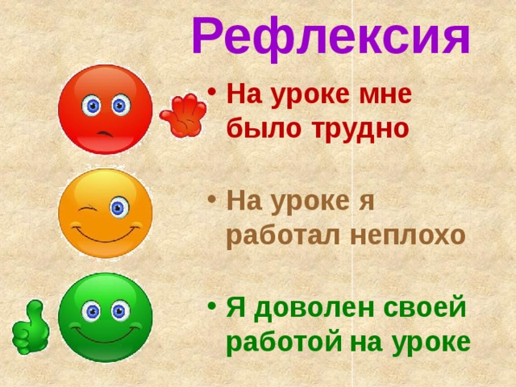  На полях в рабочей тетради нарисуй смайлик и закрась в соответствующий цвет.  Все выполненные задания в тетради сфотографируй и отправь мне на проверку. Я жду твою работу! | Проводит рефлексию |  | линейка  карандаш тетрадь

